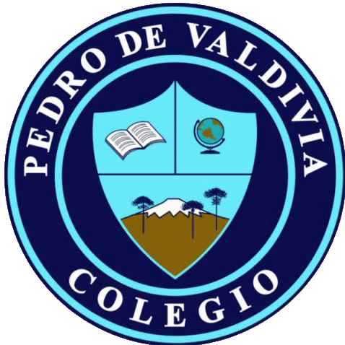

Colegio Pedro de Valdivia

Villarrica

Departamento de Ciencias

Programa de Integración Escolar

Ed. Macarena Guzmán C.

* Libro del estudiante pág. 18
* Realiza actividades

**¿Cómo hago la actividad?**: 1. Observa las imágenes y responde a las preguntas.

Si no puedes hacer el experimento en tu casa puedes observar el siguiente video que representa la misma situación experimental:

<https://www.youtube.com/watch?v=FNHCV9mPmvM&t=179s>

MEZCLAS

